Séparation des constituants du mélange trouvé par Loulou
1- A la dernière séance, tu as trouvé un moyen d'enlever les particules solides de l'eau trouvée par Loulou:
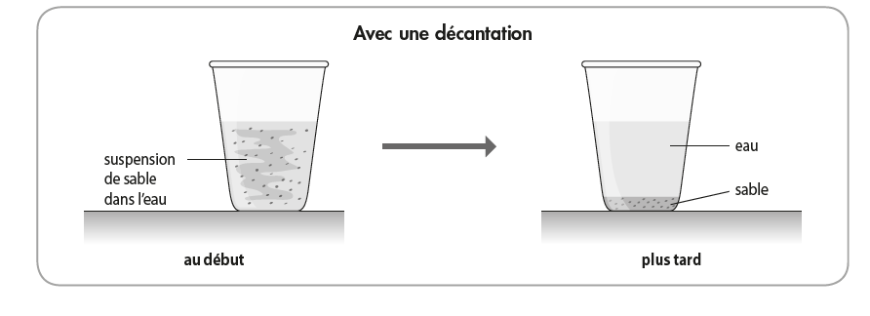

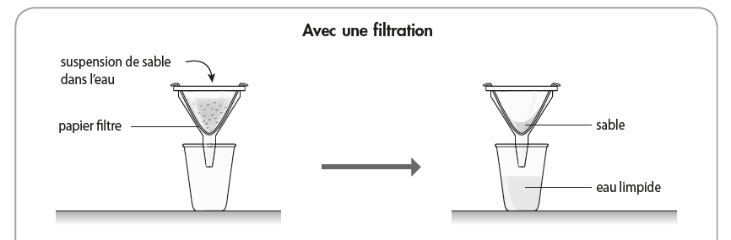

a- Au début, le mélange était-il homogène ou hétérogène? .....................................................................................................................................................................................................................................................................................................
b- Après filtration, l'eau obtenue est-elle un mélange homogène ou hétérogène? .....................................................................................................................................................................................................................................................................................................
c- Pourquoi dit-on que cette eau est un mélange et pas un corps pur? .........................................................................................................................................................................................................................................................................................................................................................................................................................................................
2- Tu vas devoir maintenant aider Loulou à obtenir de l'eau pure.
Réfléchis à une expérience que tu pourrais réaliser et fais un schéma:

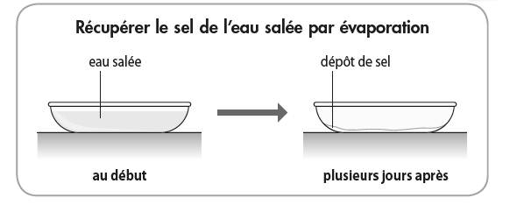
Mise en commun:

On chauffe l'eau récupérée mais aussi de l'eau salée et l'eau du robinet.
Qu'est devenue l'eau?...........................................................................................................
Notre mission c'est récupérer l'eau:
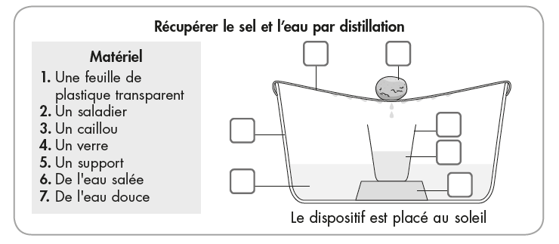

a- Complète la légende avec les numéros correspondant au bon matériel.
b- Où recueille-t-on le sel?.......................................................................................................
c- Quelles sont les deux transformations physiques(changements d'état) que subit l'eau de la solution d'eau salée?................................................................................................................ .........................................................................................................................................................................................................................................................................................................................................................................................................................................................
BILAN: Pour séparer les constituants d’un mélange, il existe plusieurs techniques :
Pour les mélanges hétérogènes : - la ........................... : pour un mélange hétérogène liquide + solide, comme l’eau et le sable. On utilise un tamis, une passoire, un filtre à café… - la ......................... : pour un mélange hétérogène liquide + solide ou liquide + liquide. On attend que le solide se ...................... au fond du récipient (comme la farine, le sable…), ou que le liquide ....................... à la surface (comme l’huile).
Pour les mélanges homogènes : - l’.............................. : pour séparer un mélange homogène qu’on ne peut pas filtrer ni décanter, comme l’eau et le sel, ou l’eau et le sucre. On accélère le procédé en faisant disparaître l’eau en chauffant.

